Замена промежуточных опор.

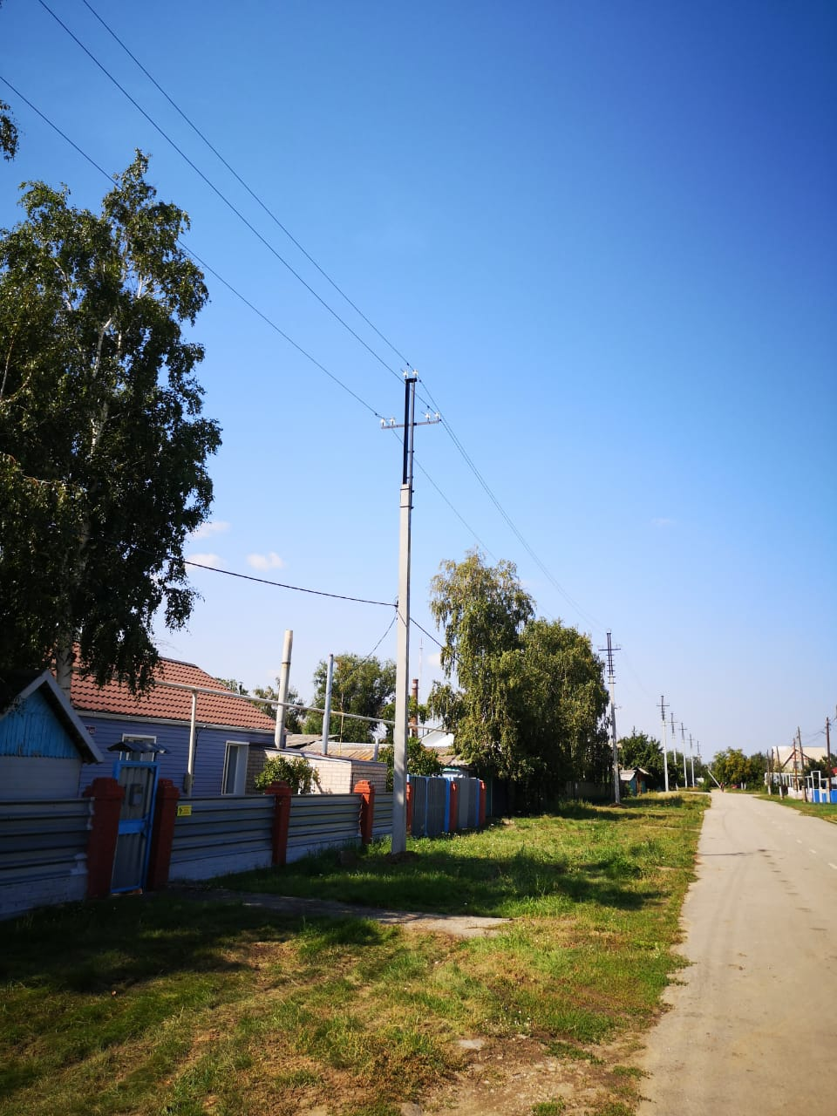

Замена анкерной ответви тельной опоры.

